SVEUČILIŠTE U ZAGREBU
FAKULTET ELEKTROTEHNIKE I RAČUNARSTVA

ZAVRŠNI RAD br. xxxx
PRAĆENJE POKRETNIH OBJEKATA U VIDEOZAPISIMA
Ana Gršković

Sadržaj
Sadržaj 1
Uvod 2
1. Općenito o praćenju pokretnih objekata 3
1.1. Otkrivanje i praćenje objekata 3
1.2. Podjela algoritama praćenja pokretnih objekata 3
1.3. Izazovi u praćenju pokretnih objekata 4
1.4. Algoritmi za praćenje pokretnih objekata 6
1.4.1. BOOSTING pratitelj 6
1.4.2. MIL pratitelj 7
1.4.3. KCF pratitelj 7
1.4.4. TLD pratitelj 7
1.4.5. MEDIAN FLOW pratitelj 7
1.4.6. GOTURN pratitelj 7
1.4.7. MOSSE pratitelj 8
1.4.8. CSRT pratitelj 8
2. Rješenje 9
2.1. MEDIAN FLOW algoritam pratitelj 9
2.2. Implementacija 11
2.3. Analiza rezultata 13
Zaključak 17
Literatura 18
Sažetak 19
Summary 20
Privitak 21

Uvod
Praćenje pokretnih objekata je jedan od najvažnijih zadataka u području računalnog vida (engl. computer vision) te se fokusira na pitanje kako otkriti i pratiti pokretne objekte u sekvencama slika ili videozapisima. Algoritmi praćenja pokretnih objekata imaju široko područje primjene. Praćenje objekata primjenjivo je u područjima kao što je praćenje protoka prometa i otkrivanje prometnih nesreća, robotika, autonomno praćenje vozila, kontrola medicinskih instrumenata i prepoznavanje ljudskih aktivnosti [7]. U narednim redcima opisano je praćenje pokretnih objekata kao koncept te neki od algoritama praćenja pokretnih objekata, kao i programsko rješenje priloženo uz ovaj rad, te su analizirani rezultati i uspoređeni s referentnim podacima.

Općenito o praćenju pokretnih objekata
Praćenje pokretnih objekata je jedno od najvažnijih područja računalnog vida. To je pojam koji definira prepoznavanje položaja nekog objekta u videozapisu na temelju ranije danih informacija [1] te praćenje položaja tog objekta dok se kreće kroz okvire videozapisa uz pohranjivanje relevantnih informacija [3].

Otkrivanje i praćenje objekata
Za početak, bitno je razumjeti razliku između otkrivanja objekata (engl. object detection) i praćenja objekata (engl. object tracking). Praćenje objekata je pojam koji označava sposobnost nekog algoritma da pretpostavi poziciju objekta u svakom uzastopnom okviru videozapisa na temelju inicijalne pozicije objekta u prvom okviru videa. Otkrivanje objekata se pak odnosi na proces detekcije traženog objekta u slici ili jednom okviru videozapisa, bez podataka o ranijem položaju ili izgledu objekta. Otkrivanje objekta je moguće samo ako je objekt vidljiv na danoj slici ili okviru videa, dok je za praćenje objekta ključno da radi i u okvirima videozapisa kada je objekt privremeno sakriven [3]. Otkrivanje i praćenje objekata su često korišteni zajedno pa je stoga bitno razumjeti njihove razlike i funkcionalnosti.

Podjela algoritama praćenja pokretnih objekata
Postoje brojne varijante algoritama praćenja pokretnih objekata u videozapisima, no možemo ih grupirati u dvije skupine:
- Praćenje jednog pokretnog objekta (engl. single object tracking, SOT)
- Praćenje više pokretnih objekata (engl. multiple object tracking, MOT)
Kod algoritama praćenja jednog pokretnog objekta, lokacija i izgled traženog objekta znani su a priori, tj. algoritam ih prima kao ulazne parametre, pa ih stoga nije potrebno otkriti prije praćenja. Inicijalni lokacija i izgled traženog objekta najčešće su algoritmu predani kao ulazni parametar u formatu tzv. graničnog okvira (engl. bounding box). Pojam graničnog okvira označava najmanji mogući okvir koji unutar sebe sadrži sve točke traženog objekta. Radi se, dakle, o pravokutniku definiranom svojim koordinatama na fotografiji ili videozapisu, koji definira površinu unutar koje se nalazi traženi objekt. Algoritam koji kao parametar prima granični okvir zapravo prima njegove koordinate i video okvir u nekom trenutku t₀. Tada, na temelju te dvije informacije, algoritam računa granični okvir za idući trenutak t₁ videozapisa te novoizračunati granični okvir i trenutak t₁ koristi kao ulazne parametre za idući poziv funkcije. Tako algoritam koristi rezultat posljednjeg računanja kao ulazni parametar idućeg računanja.
Za razliku od algoritama praćenja jednog pokretnog objekta, kod algoritama praćenja više pokretnih objekata javlja se još jedan korak: otkrivanje objekata koji pripadaju jednoj ili više kategorija u videozapisu (npr. pješaci, automobili, životinje, neživi predmeti), bez ikakvog ranijeg znanja o izgledu ili broju takvih objekata [3]. Za pronalaženje takvih objekata najčešće se koriste algoritmi stojnog učenja, koji uz pomoć priloženog skupa podataka (engl. dataset) grade model koji pronalazi objekte koji pripadaju traženoj kategoriji. U tim se algoritmima javljaju i dodatne poteškoće: činjenica da algoritam u svakom trenutku treba biti sposoban prepoznati ulazak novih objekata u kadar te izlazak starih, činjenica da objekti koji pripadaju istoj kategoriji često izgledaju slično te mogu imati slične putanje koje se mogu preklapati, što značajno otežava njihovo međusobno razlikovanje.
U ovome će radu fokus biti na algoritmima praćenja jednog pokretnog objekta.

Izazovi u praćenju pokretnih objekata
Naravno, lako je pratiti pokretan objekt koji je uvijek jasno vidljiv, kreće se jednolikom brzinom i ne mijenja svoj položaj, oblik i boju. Nažalost, u stvarnim situacijama postoje brojni izazovi koji otežavaju praćenje objekata.
Okluzija (engl. occlusion) je jedan od najčešćih izazova s kojima se programeri susreću prilikom programiranja sustava za praćenje pokretnih objekata. Okluzija označava situaciju u kojoj je praćeni objekt neko vrijeme sakriven drugim objektima u videu što uzrokuje da algoritam zaključi da je praćeni objekt izašao iz okvira videa. Kada algoritam ponovo pronađe traženi objekt, zaključuje da se radi o novom objektu i ne uspijeva ga povezati s ranije praćenim objektom. Ovaj problem možemo ublažiti smanjenjem tzv. osjetljivosti na okluziju. Tim parametrom zapravo sustavu možemo reći da će objekt biti na trenutke skriven te da ne treba prerano zaključiti da je izgubljen [3].
Pozadinski nered (engl. background clutter) je još jedan od izazova u sustavima za praćenje pokretnih objekata. Ako je pozadina gusto ispunjena drugim objektima, to zbunjuje algoritam za praćenje te se on ne uspijeva fokusirati samo na ono što pokušava pratiti. Također, pozadinski nered umanjuje sposobnost sustava da generalizira i optimizira svoj rad. Kako bismo izbjegli pozadinski nered, valja koristiti kvalitetan set podataka s jednostavnim, čistim pozadinama [3].
Porastom kompleksnosti i broja značajki sustava, oni konzumiraju više energije i vremena. Pošto je praćenje pokretnih objekata zadatak koji se izvršava u stvarnom vremenu, tijekom trajanja videa, kako ne bi uzrokovao nepotrebne zastoje u izvođenju videozapisa, brzina i efikasnost treniranja modela i praćenja pokretnog objekta su veoma bitne karakteristike sustava za praćenje pokretnih objekata. Te karakteristike možemo osigurati korištenjem pažljivo dizajniranih ili odabiranih algoritama. Konvolucijske neuronske mreže (engl. convolutional neural networks, CNN) su, u zadnje vrijeme, vrlo popularan izbor arhitekture za zadatke računalnog vida, koji se odlikuje velikom brzinom i efikasnošću, te dobar izbor ako vam brzina izvođenja predstavlja problem [3].
Varijabilnost veličine i oblika praćenog objekta je također veliki problem kod praćenja pokretnih objekata koji može dovesti do loše generalizacije sustava. Loša generalizacija sustava značila bi da sustav uspješno prati objekt dok se on, na primjer, kreće prema naprijed, no uspješnost praćenja drastično opada kad objekt promjeni svoj oblik ili smjer kretanja. Neki od načina rješavanja ovog izazova su tzv. ekstrakcija obilježja te uporaba sidrenih kutija (engl. anchor boxes) [3].
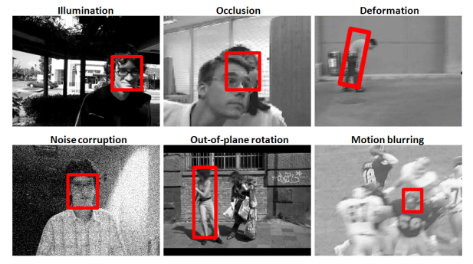
Slika 1.1. Ilustracija raznih izazova koji uzrokuju promjenu izgleda praćenog objekta [5]

Algoritmi za praćenje pokretnih objekata
U ovome ćemo ulomku opisati i usporediti neke od danas popularnih algoritama za praćenje pokretnih objekata. No, prvo valja objasniti dva pojma koja će biti spominjana u nastavku.
Model kretanja (engl. motion model) je skup informacija o lokaciji, smjeru i brzini kretanja objekta. Model izgleda (engl. appearance model) je skup informacija o izgledu objekta [2]. Algoritmi za praćenje pokretnih objekata koriste jedan ili oba ova modela kako bi što preciznije odredili lokaciju traženog objekta.

BOOSTING pratitelj
BOOSTING pratitelj je jedan od najstarijih algoritama pratitelja pokretnih objekata. Koristi model izgleda i radi na principu treniranja modela za vrijeme izvođenja. Sadržaj graničnog okvira uzima se kao pozitivan primjer, a područje oko njega kao negativan te se pri svakom okviru videozapisa model uči. Na svaki novi okvir videozapisa, pokreće se algoritam predviđanja za svaki piksel u blizini zadnjeg graničnog okvira te je kao novi granični okvir odabrano područje oko piksela s najvišim rezultatom [2].

MIL pratitelj
MIL algoritam radi na sličnom principu kao BOOSTING algoritam uz jednu ključnu promjenu. Umjesto da uzima samo sadržaj graničnog okvira kao pozitivan primjer, on uzima sadržaj graničnog okvira i usko područje oko njega kao tzv. pozitivnu vreću (engl. bag). Pozitivna vreća označava skupinu slika od kojih je točno jedna pozitivna, tj. lokacija traženog objekta. MIL algoritam za svaku od slika iz pozitivne vreće predviđa sadrži li traženi objekt te kao rezultat vraća onu s najvećim rezultatom. Ovaj algoritam radi značajno uspješnije od BOOSTING algoritma [2].

KCF pratitelj
KCF pratitelj radi na temelju sličnih ideja kao i BOOSTING i MIL pratitelji, ali on također koristi matematička svojstva preklapanja slika u pozitivnoj vreći kako bi si značajno poboljšao brzinu i preciznost u odnosu na MIL algoritam [2].

TLD pratitelj
TLD u imenu ovog algoritma znači praćenje, učenje i otkrivanje (engl. tracking, learning and detection), što dobro opisuje što ovaj algoritam zapravo radi. Posebnost ovog pratitelja je činjenica da on, dok prati objekt, procjenjuje svoju pogrešku u ranije obrađenim okvirima videozapisa te ih retrospektivno ispravlja. Zbog sposobnosti da shvati i ispravi svoje greške, ovaj je algoritam posebno uspješan u praćenju objekata u videozapisima u kojima se često događa okluzija [2].

MEDIAN FLOW pratitelj
MEDIAN FLOW pratitelj, za razliku od do sada spomenutih algoritama pratitelja, radi na temelju modela kretanja, a ne na temelju modela izgleda. Ovaj pratitelj računa te uspoređuje kretanje u dva smjera, unaprijed i unazad, te na temelju sličnosti između ta dva kretanja vrlo dobro prepoznaje kada je došlo do greške. O MEDIAN FLOW pratitelju bit će još rečeno nešto kasnije.

GOTURN pratitelj
GOTURN pratitelj zasnovan je na konvolucijskoj neuronskoj mreži te je poznat kao
robustan na promjene gledišta, promjene osvjetljenja i deformacije [2].

MOSSE pratitelj
MOSSE (engl. Minimum Output Sum of Squared Error) pratitelj koristi adaptivnu korelaciju za praćenje objekata te tako ostvaruje veliku robusnost na promjene u svijetlini, veličini i položaju [2].

CSRT pratitelj
CRST pratitelj koristi takozvanu kartu prostorne pouzdanosti (engl. spatial reliability map) za prilagodbu filtera djela odabrane regije iz okvira za praćenje [2].

Rješenje

MEDIAN FLOW algoritam pratitelj
Pošto je Median Flow algoritam za praćenje pokretnih objekata odabran u ovome radu, u narednim će redcima biti rečeno nešto više o njemu. Za početak, valja spomenuti praćenje točaka (engl. point tracking), pošto je to važna sastavnica Median Flow algoritma za praćenje objekata. Cilj algoritama praćenja točaka je što točnije procijeniti lokaciju točke u trenutku t+1, na temelju njene lokacije u trenutku t [5]. Jedan takav algoritam je Lucas-Kanade algoritam optičkog toka (engl. Lucas-Kanade optical flow algorithm). Lucas-Kanade algoritam je jednostavna tehnika koja radi pod pretpostavkom da su joj kao parametri predane dvije slike odvojene malenim inkrementom vremena te da se među njima praćeni objekt nije značajno pomakao, tj. da je optički tok u lokalnom susjedstvu piksela praćenog objekta konstantan, te rješava osnovne jednadžbe optičkog toka za sve piksele u tom susjedstvu, prema kriteriju najmanjih kvadrata [6]. Lucas-Kanade algoritam je algoritam koji računa, tzv. rijetki optički tok (engl. sparse optical flow). To znači da Lucas-Kanade algoritam kao ulazni parametar prima karakteristične točke objekta (npr. rubove, kutove) te za njih računa optički tok.
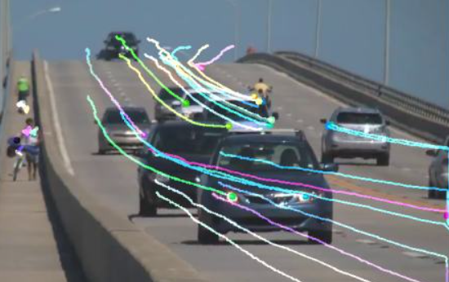
Slika 2.2 Ilustracija rijetkog optičkog toka
Drugi tip optičkog toka je tzv. gusti optički tok (engl. dense optical flow), koji računa optički tok za svaki od piksela. Jedan od najčešće korištenih algoritama gustog optičkog toka je Gunnar-Farneback algoritam optičkog toka (engl. Gunnar-Farneback optical flow algorithm). Gunnar-Farneback algoritam kao ulazne parametre prima dvije slike u crno bijelom formatu (engl. gray-level image). Razlog tome je što se slikama u crno bijelom formatu intenzitet piksela (engl. pixel intensity) označava jednom vrijednošću, dok se slikama u RGB (engl. red, green, blue) formatu intenzitet piksela označava trima vrijednostima. Baratanje samo jednom vrijednošću olakšava računanje promjena u intenzitetu piksela. Gunnar-Farneback algoritam detektira promjene u intenzitetu svakog piksela između dvije slike te kreira niz vektora koji predstavlja pretpostavljeni pomak svakog od piksela, odnosno optički tok [8]. Obje vrste optičkog toka mogu biti korištene u Median Flow algoritmu, a svaki ima svoje prednosti. Gusti optički tok ima veću točnost, ali pod cijenu brzine i kompleksnosti računa.
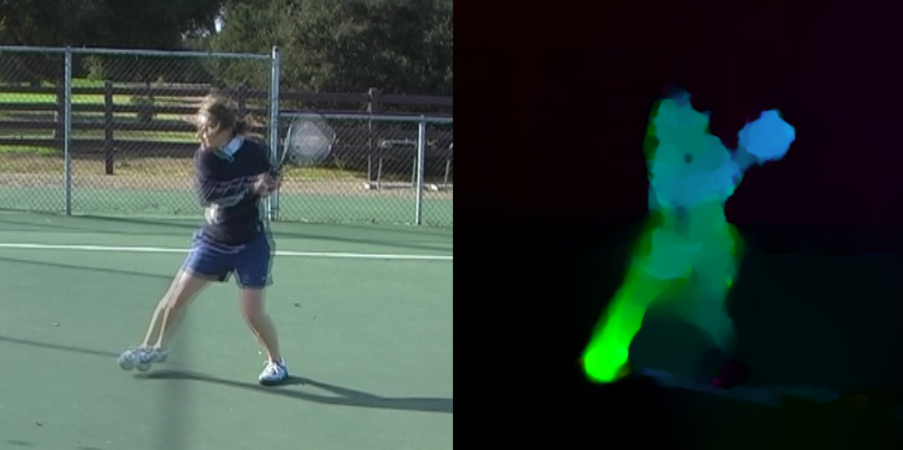
Slika 2.3 Ilustracija gustog optičkog toka
Nadalje, bitno je razlikovati praćenje objekata od praćenja točaka. Naime, objekti u videozapisima sastoje se od velikog broja točaka koje su sklone mijenjati svoj izgled i položaj te čak nestajati iz pogleda kamere. Svaka od tih točaka može biti praćena Lucas-Kanade ili nekim drugim algoritmom za praćenje točaka, no, zbog mobilnosti točaka, pogreške u tom postupku mogu biti velike te je stoga za uspješan algoritam pratitelj vrlo bitno kvalitetno prepoznati točke čije je praćenje dalo dobre rezultate od onih čije nije (jer su sakrivene drugim objektima, promijenila im se boja, položaj ili osvjetljenje). Osnovna ideja Median Flow algoritma je način na koji on raspoznaje točke objekta koje su dale dobre rezultate praćenja optičkog toka, tzv. pogreška naprijed nazad (engl. forward backward error). Drugim riječima, ovaj objekt za selektirane točke praćenog objekta provodi algoritam praćenja točaka unaprijed i unazad kroz vrijeme, te uspoređuje dobivene rezultate. Točke koje imaju najmanja odstupanja nakon dvostruke provedbe algoritma praćenja točaka sačuvane su dok su ostale filtrirane.
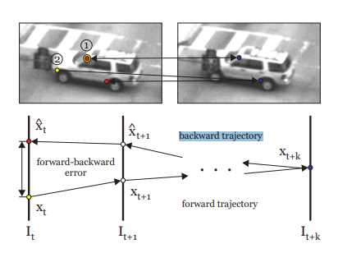
Slika 2.4 Ilustracija kako pogreška naprijed nazad kažnjava nedosljedne putanje. [5]
Potom, algoritam koristi najuspješnije točke kako bi što bolje procijenio lokaciju objekta u idućem okviru videa. Minimiziranje pogreške naprijed nazad omogućuje Median Flow algoritmu pouzdano otkrivanje kvarova u praćenju i odabir pouzdanih putanja u video sekvencama [2].

Implementacija
U daljnjem tekstu priložene su dvije varijante pojednostavljenog pseudokoda Median Flow algoritma, sličan onima korištenim u implementaciji ovog rada. Ove dvije varijante razlikuju se po vrsti algoritma optičkog toka kojeg koriste te su korištene u različitim fazama razvoja koda. U kasnijim poglavljima biti će komentirana razlika u rezultatima između varijanata.
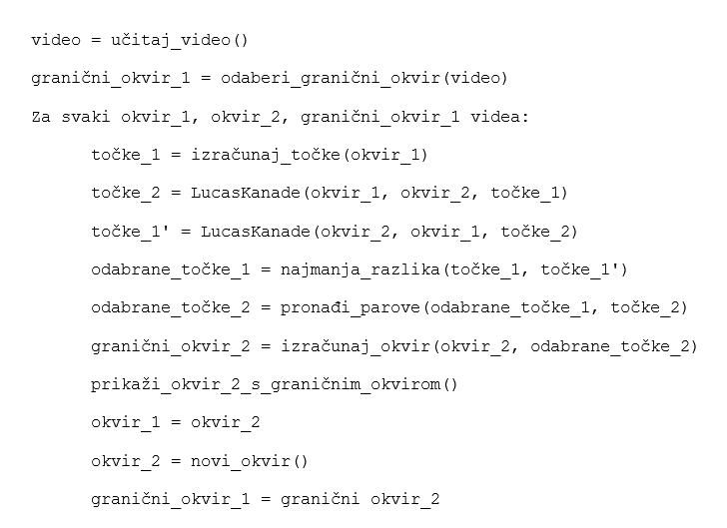
Slika 2.5 Pseudokod Median Flow algoritma za praćenje pokretnih objekata uz Lucas-Kanade algoritam za računanje rijetkog optičkog toka
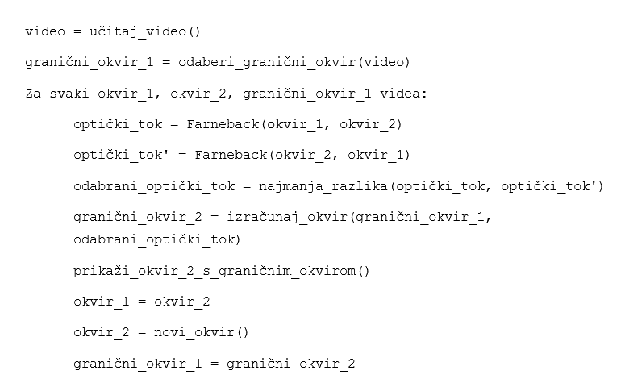
Slika 2.6 Pseudokod Median Flow algoritma za praćenje pokretnih objekata uz Farneback algoritam za računanje gustog optičkog toka

Implementacija Median Flow algoritma napravljena uz ovaj rad započinje primajući od korisnika jedan videozapis. Potom, program traži korisnika da označni početni granični okvir na inicijalnom okviru videozapisa. Zatim slijedi radi dok (engl. do while) petlja koja se izvršava sve do kraja videozapisa, koja za svaku trojku (okvir videa u trenutku t, okvir videa u trenutku t+1, granični okvir u trenutku t) procjenjuje granični okvir u trenutku t+1. Funkcija za procjenu idućeg graničnog okvira razlikuje se u dvije varijante koda. Prva varijanta, koja koristi Lucas-Kanade algoritam za račun rijetkog optičkog koda, odabire točke na okviru u trenutku t, za njih provodi Lucas-Kanade algoritam unaprijed i unatrag. Filtrira točke s najgorom pogreškom naprijed natrag te računa novi granični okvir na okviru videa u trenutku t+1 na temelju preostalih točaka. Potom se novoizračunati granični okvir u trenutku t+1 i okvir videa u trenutku t+1 koriste, u kombinaciji sa sljedećim okvirom videa, tj. okvirom videa u trenutku t+2, za sljedeći poziv iste funkcije. Druga varijanta, koja koristi Gunnar-Farneback algoritam za račun gustog optičkog toka, računa gusti optički tok za dva okvira videozapisa, unaprijed i unatrag. Pošto je u programu optički tok zapisan u obliku trodimenzionalne matrice, u kojoj dvije dimenzije predstavljaju koordinate piksela, a treća dimenzija pomak piksela po x i y koordinatnoj osi, programski je lako filtrirati piksele po pogrešci naprijed natrag optičkog toka. Na temelju preostalog optičkog toka računa se pomak graničnog okvira te se u idućem pozivu funkcije dobiveni granični okvir u trenutku t+1 koristi kao jedan od ulaznih parametara.

Analiza rezultata
Razmatramo 4 varijante rješenja: prvu, koja zapravo ni ne koristi MedianFlow algoritam već samo predviđa idući položaj graničnog okvira na temelju rezultata rijetkog optičkog toka dobivenog Lucas-Kanade algoritmom; drugu, koja kao i prva, predviđa položaj graničnog okvira na temelju rezultata algoritma optičkog toka, u ovom slučaju na temelju Gunnar-Farneback algoritma za računanje gustog optičkog toka; treću koja implementira Median Flow algoritam uz Lucas-Kanade algoritam za račun optičkog toka; četvrtu, finalnu koja implementira Median Flow algoritam uz Gunnar-Farneback algoritam za račun optičkog toka. Također, razmotriti ćemo i implementaciju Median Flow algoritma u biblioteci OpenCV.

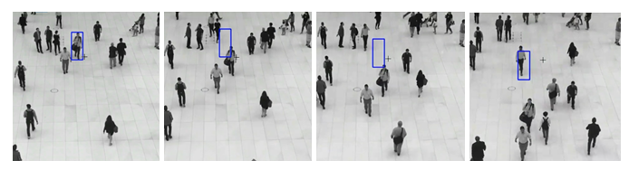
Slika 2.7 Primjer praćenja objekta prvom varijantom rješenja
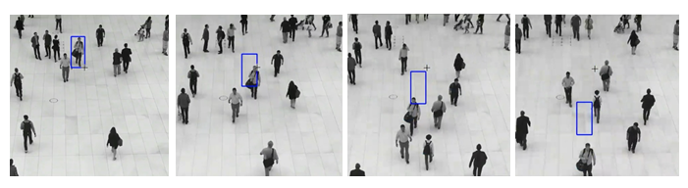
Slika 2.8 Primjer praćenja objekta drugom varijantom rješenja
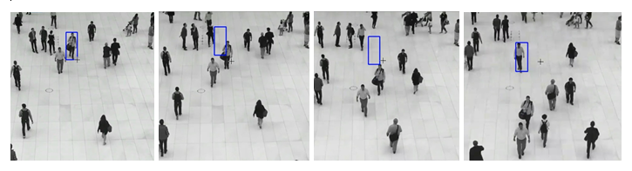
Slika 2.9 Primjer praćenja objekta trećom varijantom rješenja
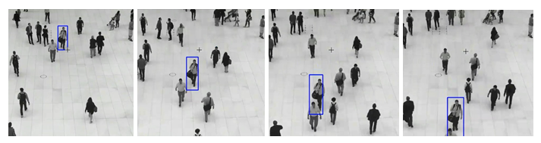
Slika 2.10 Primjer praćenja objekta finalnom varijantom rješenja
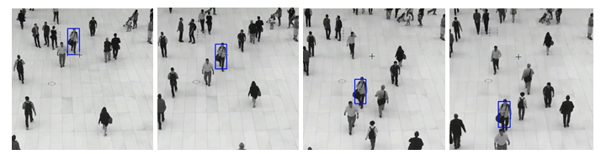
Slika 2.11 Primjer praćenja objekta OpenCV-evom varijantom rješenja
Za početak, valja komentirati razliku u rezultatima dobivenim s prvom i drugom varijantom rješenja, tj. razliku u rezultatima Lucas-Kanade i Gunnar-Farneback algoritama. Kao što je ranije navedeno, algoritmi za račun gustog optičkog toka u pravilu su točniji i sporiji, a to je naravno vidljivo i u razlici između prve dvije varijante rješenja. Prva varijanta rješenja je vrlo neuspješna. Ne uspijeva pratiti objekt, već nedefinirano pluta po videu. Doduše, veoma je brza. Druga varijanta rješenja je značajno bolja, čak je relativno brza, uspijeva pratiti objekt kroz prvih nekoliko okvira videozapisa, ali je jako sklona odlutati od originalnog objekta, te se malo uhvatiti za pokoji drugi objekt u videozapisu. Također je poprilično kaotična, kreće se predrastično, isprekidano i u raznim smjerovima. Razlog ovako loših rezultata prve varijante je činjenica da su točke za praćenje izabrane kao mreža unutar graničnog okvira praćenog objekta, umjesto da su izabrane prepoznatljive, karakteristične točke objekta. Naravno, razlika slična ovoj između prve i druge varijante rješenja primijećena je i između treće i četvrte varijante rješenja.
Što se tiče razlike između prve i treće, odnosno druge i četvrte varijante, razlike koja dolazi s implementacijom pogreške unaprijed unazad, opažanja su zanimljiva. Treća varijanta nije mnogo uspješnija od prve, pošto gradi nad već neuspješnim optičkim tokom. Četvrta varijanta, doduše, poboljšava preciznost i točnost u odnosu na drugu varijantu. U četvrtoj varijanti rješenja objekt se i dalje izgubi nakon nekog vremena, ali nakon dužeg vremenskog perioda, nego u slučaju druge varijante rješenja. Također, usporedbom druge i četvrte varijante lijepo se može uočiti kako filtriranje praćenih piksela na temelju pogreške naprijed natrag donosi algoritmu stabilnost i glatkost pokreta. Doduše, četvrta varijanta rješenja svoju preciznost plaća brzinom, koja je nešto lošija nego kod ostalih varijanti, jer je računica zahtjevnija od ostalih, a opada s površinom graničnog okvira objekta.
OpenCV je knjižnica programskih funkcija često korištena u području računalnog vida. OpenCV sadrži implementacije nekoliko poznatih algoritama za praćenje pokretnih objekata, pa tako i algoritma Median Flow. Rezultati OpenCV-eve implementacije Median Flow algoritma korišteni su kao referentni podatci za usporedbu s rezultatima ostvarenim u sklopu ovog rada. Finalna (četvrta) implementacija Median Flow algoritma predanog uz ovaj rad ne postiže značajno lošije rezultate od implementacije ugrađene u OpenCV. OpenCV-eva implementacija je nešto brža, ali nedostatci su im slični. Obje su sklone s vremenom skrenuti s praćenog objekta te se nekad i uhvatiti za neki drugi objekt. Za razliku od implementacije priložene uz ovaj rad, OpenCV-eva implementacija nekad bez razloga povećava granični okvir objekta bez da se objekt približava. U obje implementacije preciznost praćenja značajno ovisi o kvaliteti videa, veličini objekta i kontrastu s pozadinom.

Zaključak
Median Flow algoritam za praćenje pokretnih objekata je pametno osmišljen algoritam koji na temelju usporedbe optičkog toka piksela slike izračunatog unaprijed i unazad u vremenu odabire iduću lokaciju graničnog okvira i tako prati pokretni objekt. Median Flow algoritam dobar je u prepoznavanju pogrešaka u praćenju, a najuspješniji je u praćenju objekata koji se kreću polagano. Kod priložen ovom projektu odgovara tom opisu te ne zaostaje mnogo za implementacijom OpenCV biblioteke. Uspješnost algoritma može biti testirana na videozapisima priloženim uz ovaj rad.

Literatura
- Shah D., The surveillance phenomenon you must know about: Multi Object Tracking, Medium, (2020, travanj). Poveznica: https://medium.com/visionwizard/object-tracking-675d7a33e687; pristupljeno 10. travnja 2022.
- Mallick S., Object Tracking using OpenCV (C++/Python), LearnOpenCV, (2017, veljača). Poveznica: https://learnopencv.com/object-tracking-using-opencv-cpp-python/; pristupljeno 10. travnja 2022.
- Barla N., The Complete Guide to Object Tracking [+V7 Tutorial], V7, (2022, svibanj). Poveznica: https://www.v7labs.com/blog/object-tracking-guide; pristupljeno 22. svibnja 2022.
- Bandyopadhyay H., YOLO: Real-Time Object Detection Explained, V7, (2022, svibanj). Poveznica: https://www.v7labs.com/blog/yolo-object-detection; pristupljeno 22. svibnja 2022.
- Li, X., Hu, W., Shen, C., Zhang, Z., Dick, A., Hengel, A., A Survey of Appearance Models in Visual Object Tracking, ACM Transactions on Intelligent Systems and Technology, (2013), str. 1-3
- B.D. Lucas, T. Kanade, An Image Registration Technique with an Application to Stereo Vision, Proceedings of the 7th International Joint Conference on Artificial Intelligence, (1981), str. 121-130.
- Soleimanitaleb, Z., Keyvanrad, M. A., Single Object Tracking: A Survey of Methods, Datasets, and Evaluation Metrics, ICCKE2019 conference, Kentig, (2022), str. 1
- Agarwal A., OpenCV – The Gunnar-Farneback optical flow, GeeksforGeeks, (2021, studeni). Poveznica: https://www.geeksforgeeks.org/opencv-the-gunnar-farneback-optical-flow/; pristupljeno 3. lipnja 2022.

Sažetak
Praćenje pokretnih objekata je veoma relevantan problem u području računalnog vida te je sastavna komponenta brojnih drugih algoritama umjetne inteligencije. Danas postoji mnogo algoritama koji na razne načine optimiraju praćenje pokretnih objekata, a jedan od tih algoritama je Median Flow algoritam. Median Flow algoritam je algoritam koji koristi funkciju za račun optičkog toka (rijetkog ili gustog) te uspoređuje rezultate optičkog toka izračunatog u oba smjera (unaprijed i unazad kroz vrijeme) kako bi filtrirao piksele s najtočnije izračunatim optičkim tokom i iskoristio ih za predviđanje buduće lokacije graničnog okvira objekta. U sklopu ovog rada napravljena je implementacija Median Flow algoritma koja koristi Gunnar-Farneback algoritam za račun gustog optičkog toka. Ta je implementacija pokazala dobre rezultate, mjerljive s implementacijom Median Flow algoritma u OpenCV biblioteci.
Ključne riječi: praćenje pokretnih objekata, optički tok, granični okvir, Median Flow, pogreška naprijed natrag

Summary
Object tracking in video sequences is a very relevant problem in the field of computer vision, and is a constituent component of many other artificial intelligence algorithms. Today, there are plenty of algorithms that try to optimize moving objekt tracking in various ways. One such algorithm is Median Flow algorithm. Median Flow is an algorithm which uses a function for calculating optical flow (sparse or dense) and compares the results of the optical flow calculated in both directions (forward and backward in time). By doing so, Median Flow algorithm manages to filter out the pixels of a video with the most accurate optical flow and use them to predict the next location of the object's bounding box. As a part of this paper, an implementation of the Median Flow algorithm is created. This implementation uses the Gunnar-Farneback algorithm for calculating dense optical flow and has shown good results, almost as good as the implementation in the OpenCV library.
Key words: object tracking, optical flow, bounding box, Median Flow, forward backward error

Privitak
Instalacija programske podrške
- instalirati Python i PiP (Package Installer za Python)
- u terminalu pokrenuti sljedeće naredbe:
  - pip install numpy
  - pip install opencv-contrib-python==4.4.0.46

